Гордимся матерью, бабушкой, прабабушкой…

Я хочу рассказать про свою прабабушку, мне о ней рассказывал дедушка. У нее тяжелая и серьезная судьба, связанная с Великой Отечественной войной 1941-1945 гг.
Мою прабабушку зовут Поморцева Анна Андреевна. Родилась 9 февраля 1923 года в деревне Дурнята, Добрянского района, Молотовской области, ныне Пермского края. В рабочей крестьянской семье. Она пятый ребенок в семье.
1 сентября 1930 года пошла в школу, но в 1934 году она не заканчивает пятый класс идет работать нянькой. В тяжелые годы репрессии Анне с братьями и сестрами приходилось не спать ночами, а шить солдатскую одежду, зарабатывая этим буквально гроши.
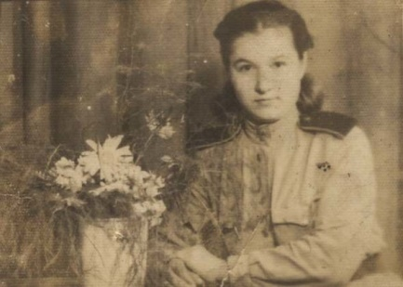
В 1942 году 19-летнюю Анну забирают в город Молотов, ныне Пермь, проходить курс «Молодого бойца» в Резервном фронте, где она получает звание «рядовой». Стали формировать добровольную женскую артиллерийскую дивизию под руководством старшего лейтенанта Васильева И.В. Затем всех направили на 1-ый Украинский фронт освобождать Краков под командованием маршала Конева И.С.
Она стреляла из винтовки, пушки 45 мм, гаубицы, сидела в окопах, защищая Родину от воздушных оккупантов. В годы войны ее ранили в левую ногу, лежала в военном госпитале г. Молотов, мелкие осколки так и не смогли достать.
В 1945 году победа над германцами. Возвращаясь, домой на товарнике, все холодные и голодные, их ограбили и забрали все награды. За отвагу тогда ее наградили в 1945 году Медалью "За доблестный труд в Великой Отечественной войне 1941-1945 гг." и другие знаки отличия.
После она пошла работать поваром в Добрянский ОРС на Барленове-85, кормить репатриированных людей.
В 1949 году регистрация с Фадеевым Анатолием Евменовичем и рождение сына Владимира. В июле 1951 года в БТИ общественный инспектор Коневских им выделила землю, где Анна с мужем построила дом по улице Пролетарская ныне Воробьева. А в 1953 году рождение второго сына Николая (мой дедушка). В 1956 году закончилось строительство дома.
В 1959 году Анна переживает большое несчастье – потеря мужа (прадедушки).
В 60-е годы выучилась на продавца и стала работать на автобазе Добрянского Леспромхоза. В 1963 году вышла на пенсию по болезни, лечилась в санатории в Чермозе, а в 1966 году вывели ее на рабочую группу, и устроилась она продавцом в магазин продовольственных уцененных товаров в ЛАБОЗ.
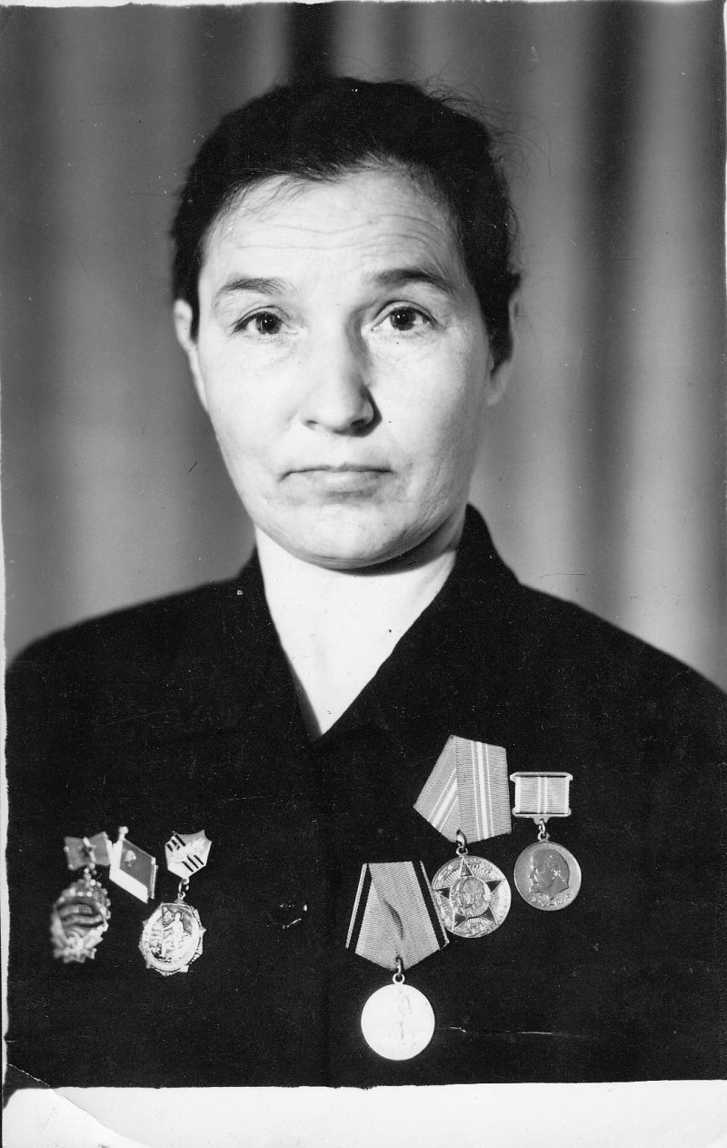
В 1966 году ее наградили медалью «20 лет победы в ВОВ 1941-1945 гг.», в 1967 году присвоили ей почетное звание «Ударник коммунистического труда», в 1969 году – медаль «50 лет вооруженных сил СССР». В 1970 году – медаль «За доблестный труд. В ознаменование 100-летия со дня рождения В.И. Ленина», в 1971 году - медаль «25 лет победы в ВОВ 1941-1945 гг.», в 1974 году – медаль «Победитель Социалистического соревнования 1973 года». В 1976 году – медаль «30 лет победы в ВОВ 1941-1945 гг.», в 1977 году ей вручили «Почетную грамоту» за успехи в Социалистическом соревновании. В 1978 году – медаль «Ветеран труда».
В феврале 1978 года она выходит на заслуженный отдых по старости.
12 марта 1980 года ее не стало.
Прабабушка Анна Андреевна была гостеприимной хозяйкой, доброй честной и отважной женщиной. Она вырастила двух прекрасных сыновей. Сильная и мужественная мать. Она всю себя отдавала работе, не жалея сил. У нее была нелегкая жизнь, но она всегда оставалась справедливым и отзывчивым человеком. У нее всегда был полон дом гостей: сослуживцев, родных и близких ей людей. Она в памяти всегда останется верным защитником Родины.

Правнук Андрей, 8 лет

